KATEDRA TELEINFORMATYKI
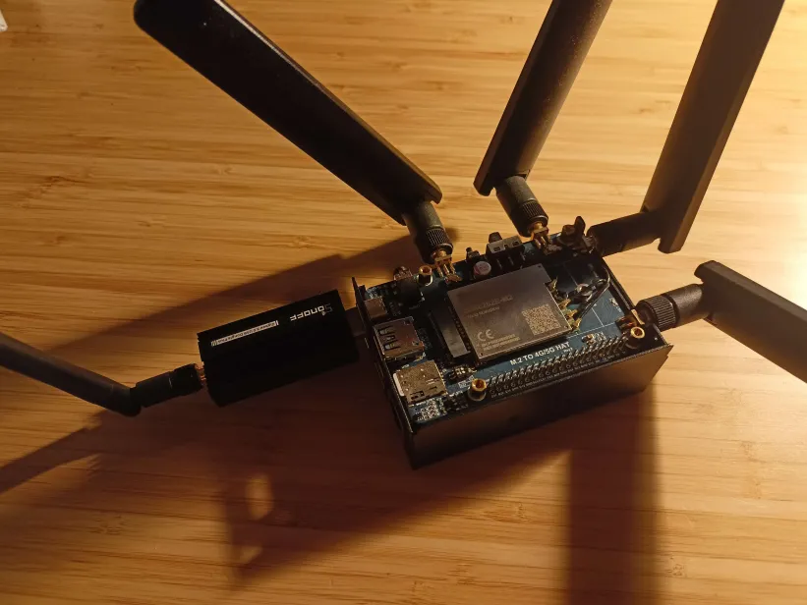
.

Zespół projektowy:  {podać kod grupy z serwisu SPG} | 1. Mikołaj Stroniak - kierownik  2. Karolina Rychert  3. Mateusz Sagan  4.Łukasz Czarzasty
Opiekun: | dr inż. Krzysztof Gierłowski
Klient: | dr inż. Krzysztof Gierłowski
Data zakończenia: | 25.01.2024
Słowa kluczowe: | 5G, Wifi, Zigbee, Bluetooth low energy

TEMAT PROJEKTU:
Lądowy dron komunikacyjny 5G
CELE I ZAKRES PROJEKTU:
Utworzenie mobilnego urządzenia zdolnego do funkcjonowania jako router lub mostek dla sieci Zigbee, Wifi, Bluetooth low Energy oraz 5G

OSIĄGNIĘTE REZULTATY:
- Określenie planu pracy
- Uruchomienie oraz zapoznanie się z modułami Zigbee, 5G, 4G, Bluetooth low energy, Wifi
- Przygotowanie przypadków testowych dla modułów
- Przygotowanie projektu konstrukcji urządzenia

CECHY CHARAKTERYSTYCZNE ROZWIĄZANIA, KIERUNKI DALSZYCH PRAC:
- Mobilność urządzenia oraz liczność modułów umożliwiających pracę z różnymi sieciami
- Stworzenie w praktyce systemu umożliwiającego integrację modułów drona oraz rozpoczęcie współpracy między nimi, wykonanie zaplanowanych testów oraz przedstawienie gotowego produktu

DEPARTMENT FULL NAME

The product photo or a screen capture.

Project team: {provide group code from the SPG service} | 1. Name Surname - leader  2. Name Surname  3.  4.
Supervisor:
Client:
Date:
Key words:

PROJECT TITLE:
OBJECTIVES AND SCOPE:
RESULTS:
MAIN FEATURES, FUTURE WORKS:

